Національний технічний університет України
«Київський політехнічний інститут імені Ігоря Сікорського»
Факультет інформатики та обчислювальної техніки
Кафедра обчислювальної техніки

Основи FE-технологій
Лабораторна робота №5
«JavaScript. «Події. Регулярні вирази»».

Виконав:
студент групи ІО-43
Стецина Сергій
Перевірив:
Жереб К.А.
Номер в списку студентів:
92

Київ – 2026

Лабораторна робота №5
Тема: «JavaScript. «Події. Регулярні вирази»».
Завдання:
Завдання1.
Вибрати рядок у таблиці 1, номер якого збігається з Вашим варіантом. Для формування форми взяти рядки, які відповідають Вашому варіанту таблиці2.
З отриманої інформації сформувати форму. За допомогою регулярних виразів JS виконати перевірку валідності введеної інформації. Якщо все правильно – вивести введену інформацію в окремому вікні, якщо є помилки – виділити рядки, які містять помилку
Завдання2.
Створити таблицю розміром (6х6). Клітинки таблиці заповнюються послідовно номерами від 1 до 36 по рядках. При наведенні на клітинку, що відповідає номеру варіанта виконується зміна кольору на випадковий, при Click на ній - зміна кольору на обраний з палітри, а при dblClick: Варіанти: 2. зміна кольору відповідного стовпця таблиці;
Використані матеріали:

JavaScript (Регулярні вирази, валідація форм та обробка подій)
- Валідація введеної інформації за допомогою RegExp:
  - RegExp.prototype.test() — перевірка відповідності введеного тексту заданому шаблону (наприклад, регулярний вираз /^[А-ЯІЇЄҐа-яіїєґ\s\.'-]+$/ для перевірки ПІБ або /^\d{2}$/ для полів із 2 цифрами (ЧЧ)).
- Маніпуляція DOM-елементами та формою:
  - HTMLFormElement.addEventListener("submit", ...) — обробка відправки форми та скасування її стандартної поведінки за допомогою e.preventDefault().
  - Element.classList.add("invalid") та Element.classList.remove("invalid") — візуальне підсвічування помилкових полів червоною рамкою та фоном при невдалій валідації.
  - Element.innerHTML — динамічна вставка відформатованого HTML-блоку з правильними даними в картку результату праворуч від форми.
- Генерація інтерактивної таблиці 6x6 та події миші:
  - document.createElement("tr") і document.createElement("td") — динамічне створення сітки таблиці в циклі.
  - HTMLElement.dataset (cell.dataset.col) — збереження індексу стовпця для швидкого пошуку суміжних клітинок.
  - mouseenter — подія наведення миші на клітинку №2 для виклику функції генерації випадкового кольору RGB (rgb(r,g,b)).
  - click — подія поодинокого кліку для встановлення кольору з палітри <input type="color">.
  - dblclick та Element.querySelectorAll("td") — подія подвійного кліку для пошуку та фарбування всіх клітинок відповідного (2-го) стовпця.

Посилання на документацію:
- MDN Web Docs: RegExp.prototype.test()
- MDN Web Docs: Event.preventDefault()
- MDN Web Docs: Element.querySelectorAll()
- MDN Web Docs: HTMLElement.dataset
- MDN Web Docs: Element: dblclick event

CSS3: Компонування інтерфейсу та динамічні стилі
- display: flex та gap: 40px — побудова зручного двохколонкового контейнера для розташування форми та картки з результатами перевірки на одній горизонтальній лінії.
- .form-group.invalid input — CSS-селектор для підсвічування полів з помилками при невалідних даних.
- transition: background-color 0.15s ease — забезпечення плавного переходу кольорів клітинок таблиці під час дій користувача.
- HTML5 елемент <input type="color"> — зручна системна палітра для вибору довільного кольору заповнення клітинок.

Посилання на документацію:
- MDN Web Docs: CSS Flexible Box Layout
- MDN Web Docs: <input type="color">
Виконання індивідуального завдання:
Варіанти виконання:
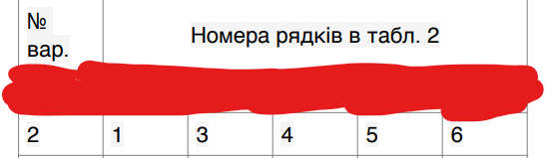
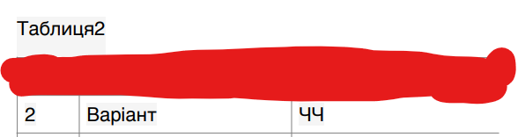
Посилання на GitHub репозиторій з файлами проекту та кодом: https://github.com/enndart/Frontend-Lab-work5.git
Посилання на робочу сторінку GitHub Pages:
https://enndart.github.io/Frontend-Lab-work5/
Результати виконання програми:
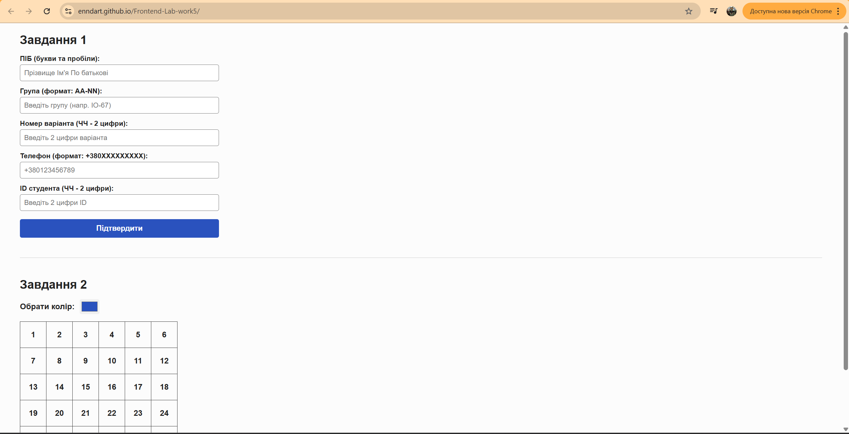
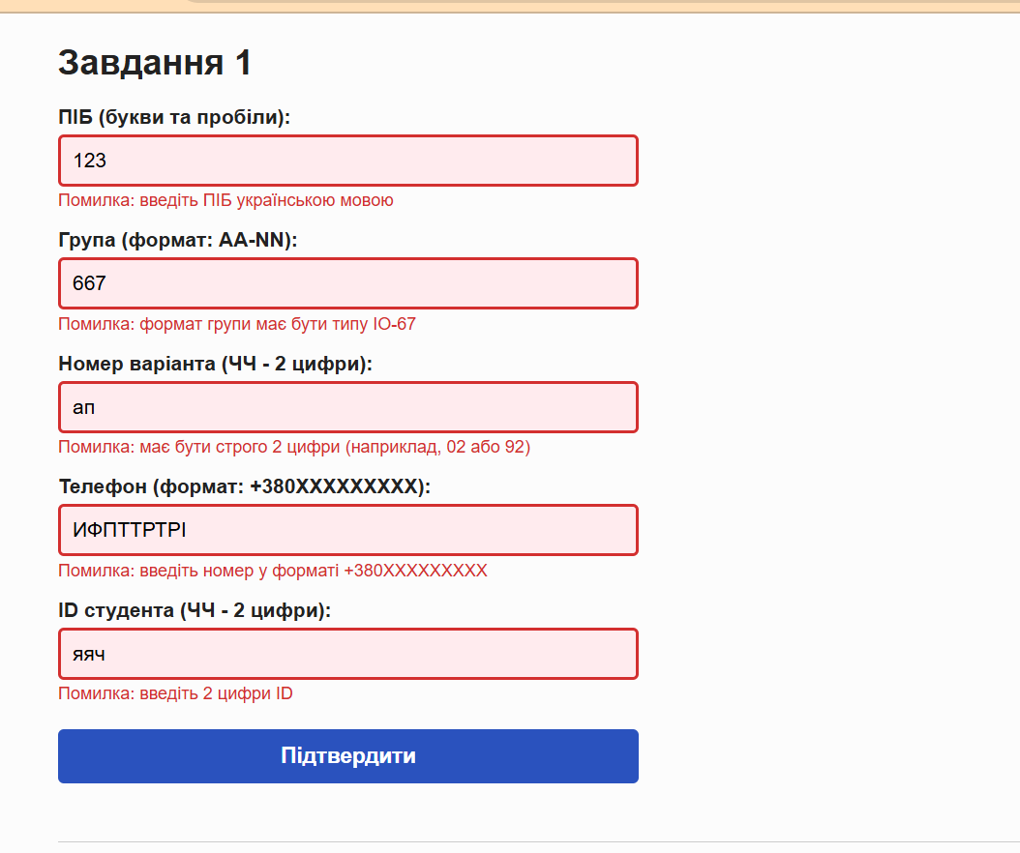
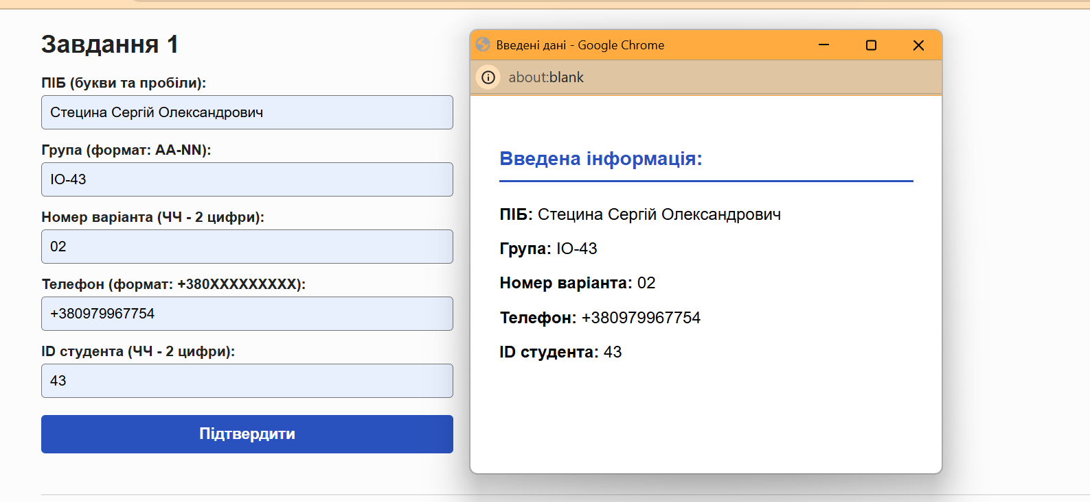

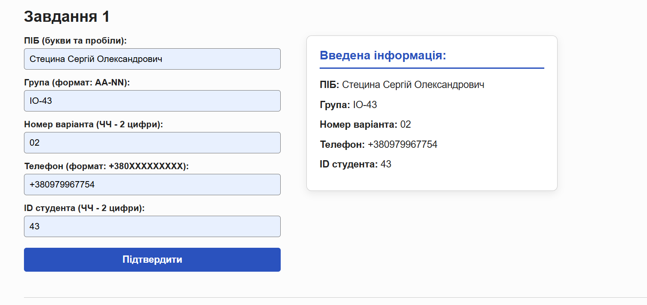
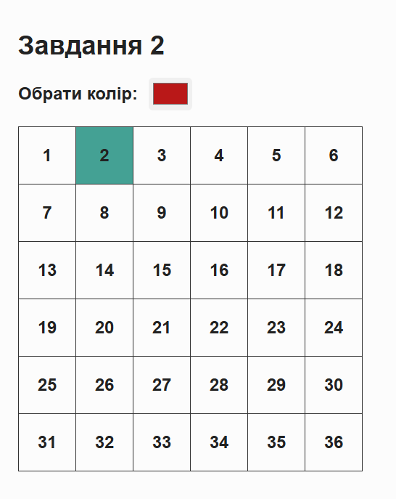
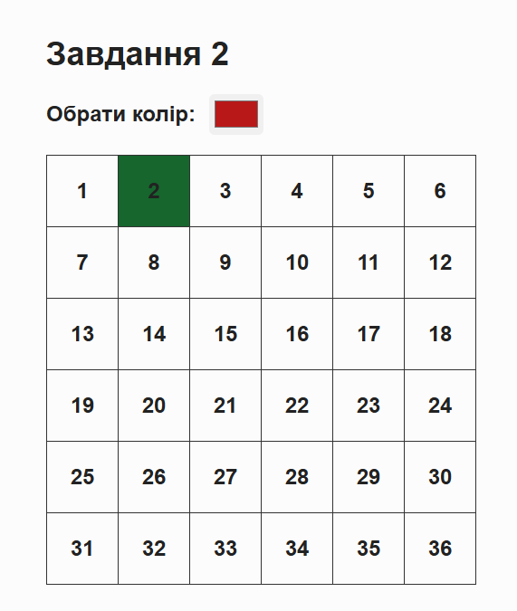
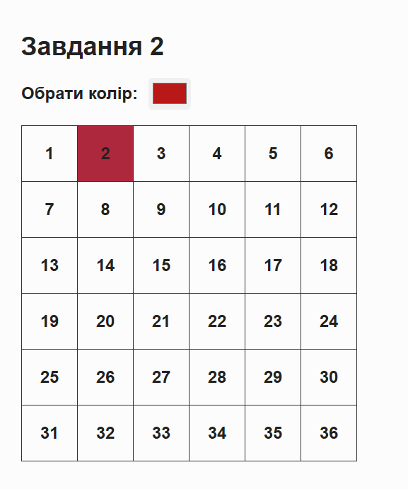
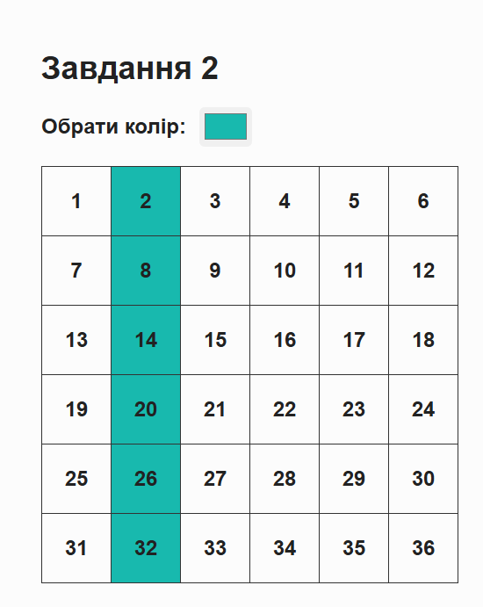
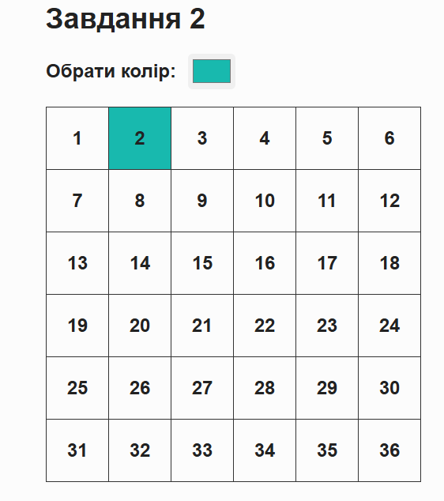

Висновок: Під час виконання лабораторної роботи відбулось знайомство з мовою програмування JavaScript для створення динамічного та інтерактивного користувацького інтерфейсу на основі попередньої лабораторної роботи.
У ході першого завдання було реалізовано відстеження події кліку на 3-му елементі сторінки (абзаці освіти) за допомогою методу document.getElementById(), а за допомогою універсального методу document.querySelector() — на наступному, 4-му елементі (абзаці хобі). Логіка чергування колірних схем була винесена в окремі CSS-класи.
У другому завданні було реалізовано повноцінний інтерфейс керування зображенням за допомогою кнопок “Збільшити”, “Зменшити”, “Додати” та “Видалити”. Було успішно опрацьовано сценарії динамічного створення вузлів, безпечного очищення пам'яті, а також покрокового масштабування розмірів зображення в заданих безпечних діапазонах ширини.

